MÔN: TOÁN – LỚP 5B
TIẾT 100: BÀI 40: TÌM TỈ SỐ PHẦN TRĂM CỦA HAI SỐ (T2)
Thời gian thực hiện: Thứ Sáu ngày 24 tháng 1 năm 2025

I. YÊU CẦU CẦN ĐẠT:
1. Năng lực:
a. HS tìm được tỉ số phần trăm của hai số và vận dụng được việc tìm tỉ số phần trăm của hai số để giải quyết tình huống thực tế.
b. Củng cố những kiến thức đã học trong tiết học để học sinh khắc sâu nội dung.
c. Năng lực tự chủ, tự học: Chủ động tích cực tìm hiểu tỉ số phần trăm của hai số.
d. Năng lực giải quyết vấn đề và sáng tạo: Biết vận dụng được việc tìm tỉ số phần trăm của hai số để giải quyết tình huống thực tế.
e. Năng lực giao tiếp và hợp tác: Có thói quen trao đổi, thảo luận cùng nhau hoàn thành nhiệm vụ dưới sự hướng dẫn của giáo viên.

2. Phẩm chất:
a. Phẩm chất chăm chỉ: Ham học hỏi tìm tòi để hoàn thành tốt nội dung học tập.
b. Phẩm chất trách nhiệm: Có ý thức trách nhiệm với lớp, tôn trọng tập thể.
II. ĐỒ DÙNG DẠY HỌC
- SGK và các thiết bị, học liệu và đồ dùng phục vụ cho tiết dạy.

III. HOẠT ĐỘNG DẠY HỌC

Hoạt động của giáo viên |  | Hoạt động của học sinh
1. Khởi động:
- Mục tiêu:
+ Tạo không khí vui vẻ, phấn khởi trước giờ học. Kiểm tra kiến thức đã học ở bài trước.
+ Thông qua khởi động, giáo viên dẫn dắt bài mới hấp dẫn để thu hút học sinh tập trung.
- Cách tiến hành:
- GV tổ chức trò chơi để khởi động bài học.  + Câu 1: Nêu cách tìm hai số khi biết hiệu và tỉ số của hai số đó?  + Câu 2: Tìm số phần trăm của hai số 36 và 200  + Câu 3: Tìm số phần trăm của hai số 81 và 900  + Câu 4: Tìm số phần trăm của hai số 48 và 600  - GV Nhận xét, tuyên dương.  - GV dẫn dắt vào bài mới |  | - HS tham gia trò chơi  + Câu 1:  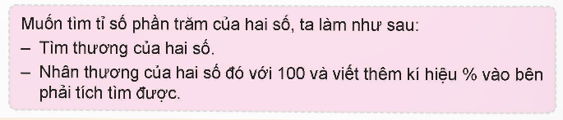  + $\frac{36}{200}$ = $\frac{18}{100}$ = 18%  + $\frac{81}{900}$ = $\frac{9}{100}$ = 9%  + $\frac{48}{600}$ = $\frac{8}{100}$ = 8%  - HS lắng nghe.
2. Hoạt động thực hành
- Mục tiêu: Đạt mục tiêu 1a,1c, 1d, 2a, 2b, 2c
- Cách tiến hành:
Bài 1.  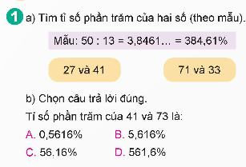  - GV mời 1 HS đọc yêu cầu bài 1.  - GV gọi HS quan sát mẫu và nêu cách làm mẫu cho bạn nghe.  - GV gọi HS đọc phần Rô-bốt nói.    - GV yêu cầu HS thảo luận nhóm đôi thực hiện vào phiếu bài tập.  - GV mời HS trả lời.  - GV mời HS khác nhận xét, bổ sung.  - GV nhận xét, tuyên dương. | - 1 HS đọc yêu cầu bài 1.  - HS thực hiện theo yêu cầu.  - HS đọc, dưới lớp đọc thầm theo.  - HS thảo luận nhóm đôi thực hiện vào phiếu bài tập.  - HS trả lời  a) + 27 : 41 = 0,6097… = 60,97%  + 71 : 33 = 2,1515… = 215,15%  b) Chọn đáp án C 56,16%  - HS nhận xét, bổ sung.  - HS lắng nghe, sửa sai (nếu có).
Bài 2. Tính ( theo mẫu)  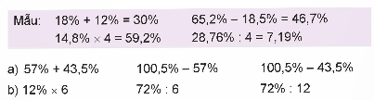  - GV mời 1 HS đọc yêu cầu bài 2.  - GV yêu cầu HS quan sát mẫu và nêu cách làm  - GV yêu cầu HS làm bài vào vở.  - GV mời HS khác nhận xét, bổ sung.  - GV nhận xét, tuyên dương. | - HS đọc yêu cầu bài 2.  - HS quan sát mẫu và nêu cách làm.  - HS thực hiện làm bài vào vở  a) 57% + 43,5% = 100,5%  100,5% – 57% = 43,5%  100,5% – 43,5% = 57%  b) 12% × 6 = 72%  72% : 6 = 12%  72% : 12 = 6%  - HS nhận xét, bổ sung.  - HS lắng nghe, sửa sai (nếu có).
Bài 3. Hưởng ứng Tết trồng cây, nhà trường đã tổ chức một đợt trồng cây xung quanh trường. Theo kế hoạch, trong thời gian quy định thì nhà trường phải trồng được 600 cây. Đến nửa thời gian đó, nhà trường đã trồng được 360 cây và đến hết thời gian quy định, nhà trường đã trồng được tất cả 690 cây. Hỏi: a) Đến hết nửa thời gian quy định, nhà trường đã thực hiện được bao nhiêu phần trăm kế hoạch.  b) Đến hết thời gian quy định, nhà trường đã vượt kế hoạch bao nhiêu phần trăm?  - GV mời 1 HS đọc yêu cầu bài 3.  - GV HD HS làm bài bằng cách đưa ra các hỏi sau:  + Bài toán cho biết gì?  + Bài toán hỏi gì?  + Muốn tìm đến hết nửa thời gian quy định, nhà trường thực hiện được bao nhiêu phần trăm kế hoạch, ta phải làm phép tính gì?  + Muốn tính đến hết thời gian quy định, nhà trường thực hiện được bao nhiêu phần trăm kế hoạch, ta phải làm phép tính gì?  - GV yêu cầu HS thực hiện  - GV mời HS trả lời.  - GV mời HS khác nhận xét, bổ sung.  - GV nhận xét, tuyên dương. | - 1 HS đọc yêu cầu bài 3, cả lớp lắng nghe.  - HS trả lời  + Hưởng ứng Tết trồng cây, nhà trường đã tổ chức một đợt trồng cây xung quanh trường. Theo kế hoạch, trong thời gian quy định thì nhà trường phải trồng được 600 cây. Đến nửa thời gian đó, nhà trường đã trồng được 360 cây và đến hết thời gian quy định, nhà trường đã trồng được tất cả 690 cây.  - Bài toán hỏi: a) Đến hết nửa thời gian quy định, nhà trường đã thực hiện được bao nhiêu phần trăm kế hoạch.  b) Đến hết thời gian quy định, nhà trường đã vượt kế hoạch bao nhiêu phần trăm?  + Ta thực hiện tìm số phần trăm nửa thời gian quy định.  + Ta thực hiện tìm số phần trăm đến hết thời gian quy định.  - HS thực hiện  a). $\frac{360}{600}$ = $\frac{60}{100}$ = 60%  b). (690 – 600) : 600 = 0,15 = 15%  - HS khác nhận xét, bổ sung.  - HS lắng nghe sửa sai (nếu có).
3. Vận dụng trải nghiệm.
- Mục tiêu: Đạt mục tiêu 1b
- Cách tiến hành:
Bài 4. 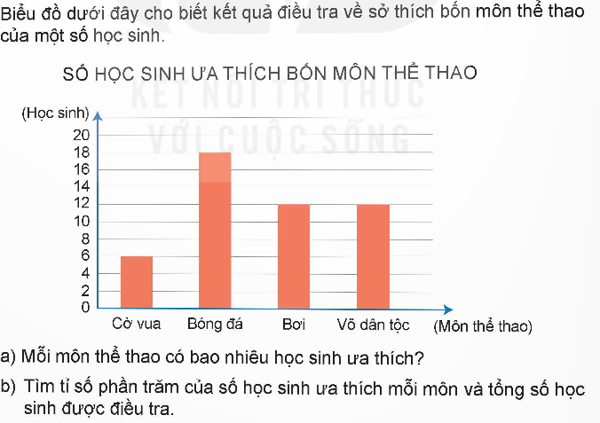  - GV mời 1 HS đọc yêu cầu bài 4.  - GV yêu cầu HS làm theo nhóm  - GV đánh giá kết quả, tuyên dương.  - GV nhận xét tiết học.  - Dặn dò bài về nhà. |  | - GV mời 1 HS đọc yêu cầu bài 4. Cả lớp lắng nghe.  - HS làm theo nhóm.  a).  Môn thể thao Cờ vua Bóng đá Bơi Võ dân tộc  Số học sinh ưa thích 6 18 12 12  b) Tổng số học sinh được điều tra là:  6 + 18 + 12 + 12 = 48 (học sinh)  Môn thể thao Cờ vua Bóng đá Bơi Võ dân tộc  Tỉ số phần trăm số học sinh ưa thích 12,5% 37,5% 25% 25%  - HS lắng nghe, sửa sai (nếu có).

IV. ĐIỀU CHỈNH SAU BÀI DẠY:

---------------------------------------------------

